Webpack 结构、插件、还有分包、多入口、以及webpack每个元素的作用

React、react-router

Promise 原理

Es7：async、awaite与promise的区别和联系

Array、箭头函数

还有浏览器缓存、地址栏输入url点击确定之后的详细过程

懒加载的原理、实现方式，涉及到的 offsetHeight、clientHeight这些，以及函数节流等

Css3 、flex 布局、响应式的实现方式

Line-height 几个值的区别：100% 100px 1.4

Margin、padding 是基于哪个元素的

就是父元素给定width，height，子元素给定width，height，那子元素的padding、margin事多少，子元素不给定宽高，又是多少，这时子元素的宽高是多少

如果父元素给定padding、margin，子元素给定padding、margin，的宽高又是多少

比如webview和浏览器的区别、和原生 app 的交互

冒泡 快排

链表

队列

函数柯里

react 的优化方式、百度遇到的，还有把一个横的table变为竖的，这个table 的数据结构该是什么样的，还有 pureComponent

react 16 和 react 15 的区别，react 16 的优化方式、react 不刷新问题

函数式编程、react 里面的 middleWare

数据结构、设计模式

B端和 c端的区别

抓包

Git rebase 和 merge 的区别

请求过程 优化方式

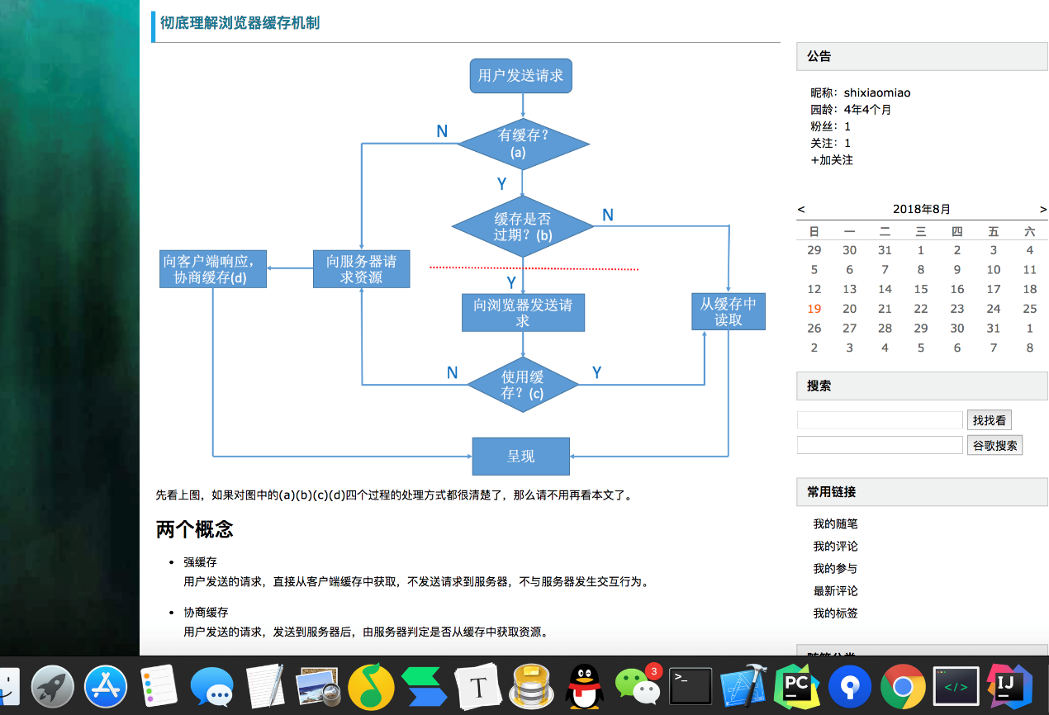



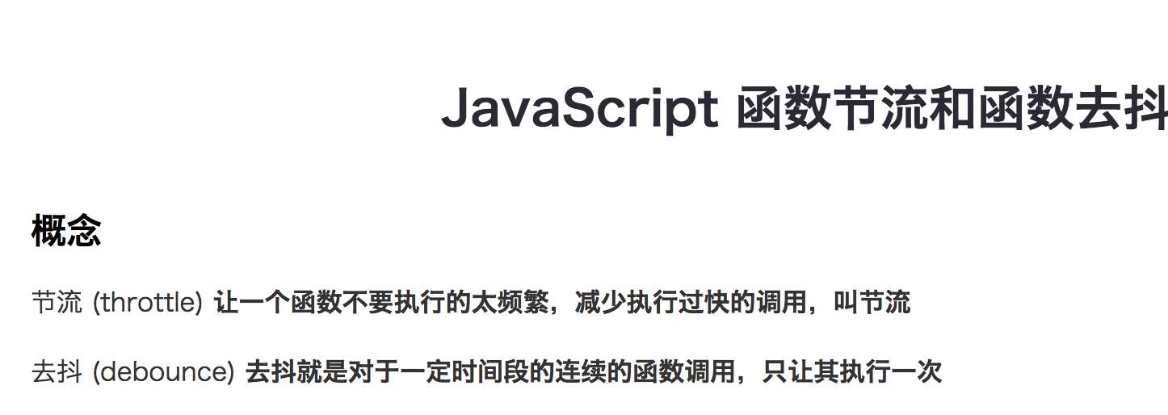





https://www.cnblogs.com/shixiaomiao1122/p/7591556.html